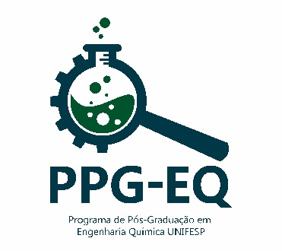
TERMO DE CIÊNCIA E RESPONSABILIDADE

Declaro estar ciente de que todo material didático disponibilizado durante a realização desta disciplina está sob proteção da Lei de Direitos Autorais (Lei 9.610/98), e não pode ser compartilhado, publicado, ou divulgado para outras finalidades além das atividades de ensino da própria disciplina, a não ser que haja autorização prévia e expressa do(a) autor(a) do material didático.

Além disso, tenho ciência de que toda e qualquer imagem, vídeo, áudio, manifestação escrita e/ou oral dos(as) docentes e/ou estudantes no transcorrer da disciplina é de uso exclusivo e restrito ao contexto das atividades didáticas propostas nesta disciplina. Não está autorizado o uso de imagem, áudio ou manifestações individuais, de docentes, estudantes ou outros participantes da atividade, produzidas e/ou utilizadas nesta disciplina, para quaisquer outras finalidades que não sejam as atividades de ensino da própria disciplina.

O preenchimento deste documento/formulário, indica minha ciência e com as normas acima, assim como minha responsabilidade em cumpri-las.

Nome completo:
Programa de pós:
Disciplina:
Número de matrícula:
E-mail:
Data:

Declaro ciência e concordância com este termo.

